Title | きものの歴史
Unit/Activity No. | Fashion/Activity 4
Topic | Clothing, history
Function | Describe
Focus | History of kimonos

I. BACKGROUND INFORMATION FOR TEACHERS

Teacher Instructions
- Before class prepare the handout and the transparency for the activities.
- Review the vocabulary related to clothing if necessary.
(Sample vocabulary words: 着物、上着、ベルト、ズボン、きる、はく、かぶる、つける)
If needed, have the students do a short exercise where each student writes the description of a classmate on his/her clothing. In pairs, have each student read the description and have the partner guess who is being described. To provide examples you can describe a couple of students and have the class guess before the students do the activity.
- Show the students Transparency 1 and have the students do Activity 1. Review the answers. Have the students do Activity 2 in pairs. Have a pair share their guess with the class. Write them down on the transparency. Distribute the handout and have the students find out the right answer.
- Have the students do Activity 3. Do the first example as a whole class, if necessary. Review the answers.
- Have the students do Activity 4 in pairs. Have the class share what they discussed. If your students have done Tokaido units, this activity can be a good opportunity to review 士農工商.

Answer Key to Student Activities
1. 3) 十二 4) 十七 5) 十九
2. 1) d 2) e 3) a 4) c 5) b
3.
1) きて／はいています／はいています／もっています／きて／はいています／しめています
2) きています／もっています／きています／もっています
3) きて／はいています／きています／かぶっています
4) きています／きて／はいています／きて／しめています
5) かぶって／はいています／きて／しめて／はいています

4.
1) 男の人の方が公共の場に出ることが多かったから。
2) そまつなきもの。男の人は下にズボンをはくこともあった。
(Use 教育用画像素財集 (see Resources below) to show how peasants were dressed up.)

Assessment Ideas
The follow-up activity described at the end of the page can be used as an assessment.

Notes
"Kimono" means both the traditional article of clothing and also clothes themselves. Throughout history, kimonos during different periods had specific names, but in this activity, we've applied the word, "kimono" throughout.

Resources
教育用画像素財集 by Information-Technology Promotion Agency provides with videos and photos representing people and their lives in different eras. From their front page, go to教育用画像素財集 and to 調べてみよう！日本人のくらしの移り変わり.

II. STUDENT ACTIVITY HANDOUTS

3. By looking at the pictures, complete the descriptions of kimonos from various historical periods by inserting verbs into the parentheses in the appropriate forms.

1) 弥生時代（やよいじだい）：三世紀～

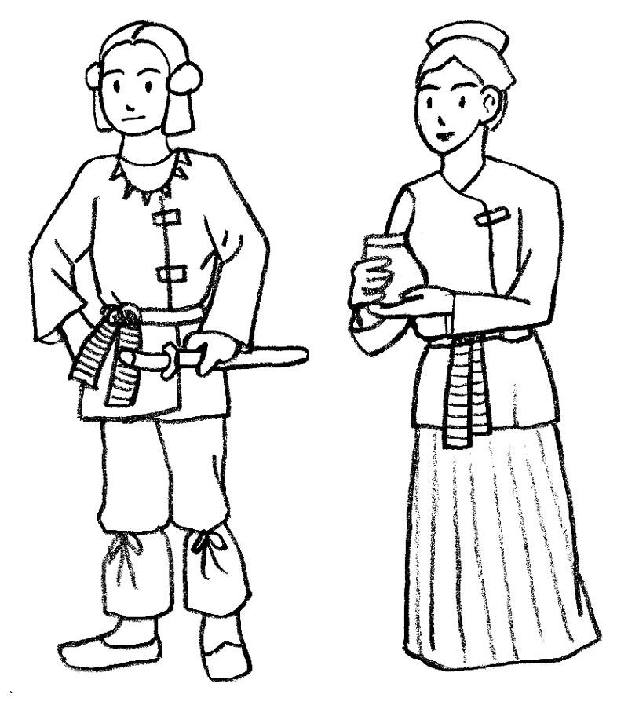

弥生時代の着物は洋服¹のようです。
男の人は上着²を（ ）、ズボンを（ ）。
くつを（ ）。手に刀³を（ ）。
女の人は上着を（ ）、長いスカートを（ ）。
男の人も女の人もベルトを（ ）。
<Useful Vocabulary>
1. ようふく | 2. うわぎ | 3. かたな

2) 平安（へいあん）時代：九世紀～

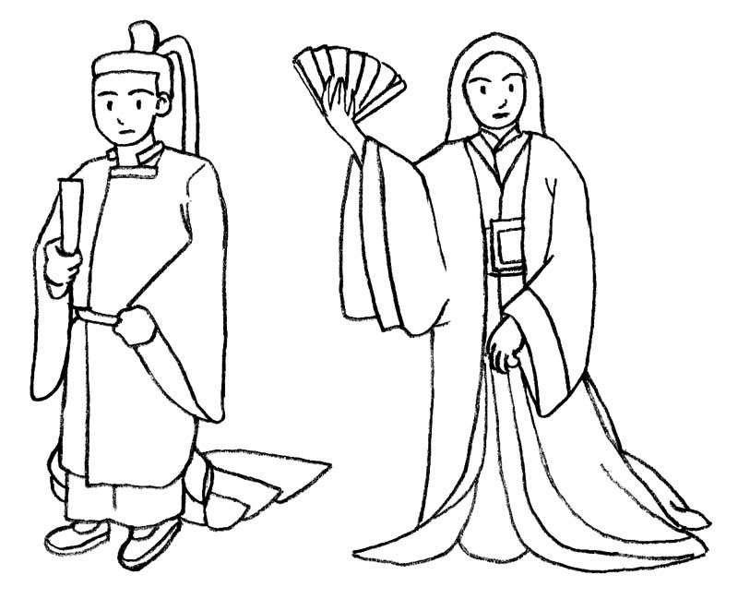

平安時代の貴族¹です。
男の人は着物を（ ）。手にしゃく²を（ ）。
女の人は同じ形の着物を何枚も重ねて³（ ）。
手にせんすを（ ）。

<Useful Vocabulary>
1. きぞく：noble | 2. しゃく：a board used for ceremonies
3. なんまいもかさねる：wear layer over layer

3) 鎌倉（かまくら）時代：十二世紀～

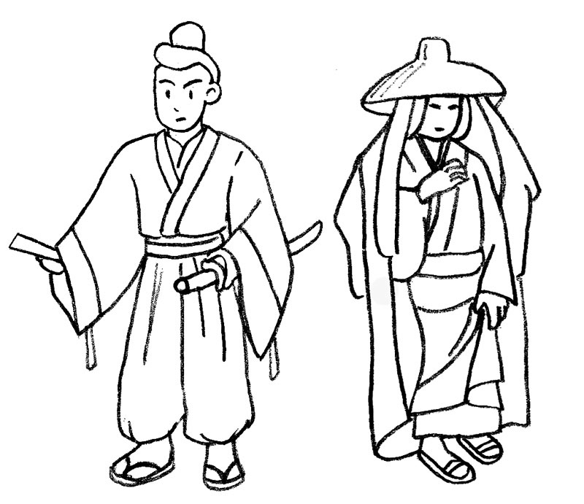
はかま

鎌倉時代の着物は質素¹でした。
男の人は着物を（ ）、はかま²を（ ）。
女の人は袖³や丈⁴が短い着物を（ ）。
笠⁵を（ ）。

<Useful Vocabulary>
1. しっそな：humble, plain | 2. はかま：formal pants | 3. そで：sleeve
4. たけ：length | 5. かさ：bamboo shade-hat

4) 江戸（えど）時代：十七世紀～
かみしも
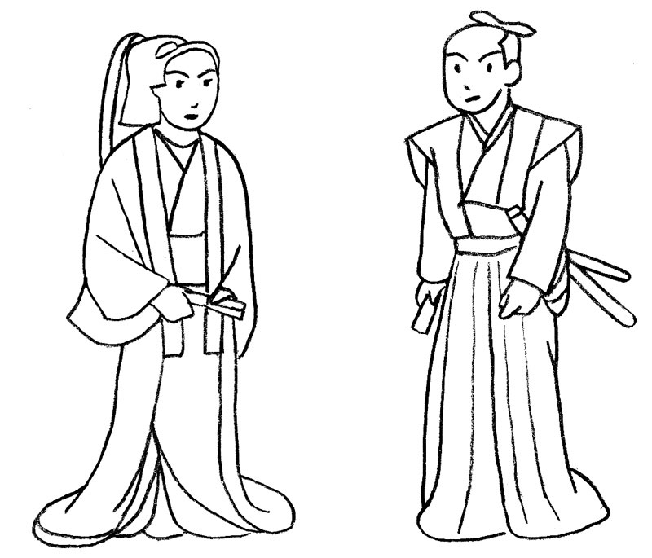
おび

武家¹の着物です。
男の人は着物を（ ）。ベストのようなかみしもを（ ）、長いはかまを（ ）。
女の人は長い着物を（ ）、ふといおびを（ ）。

<Useful Vocabulary>
1. ぶけ：samurai class

5) 明治（めいじ）時代：十九世紀～

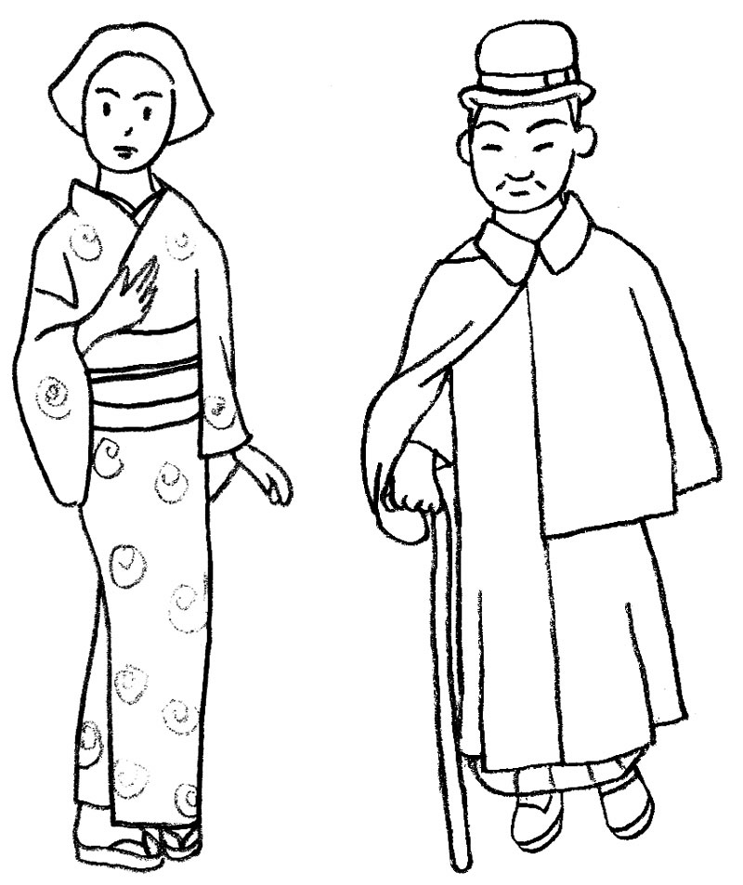
ぞうり

男の人は洋服を着るようになりましたが、女の人はまだ和服¹をきていました。
男の人は着物の上にマントを着ています。 ぼうしを（ ）、くつを（ ）。
女の人は着物を（ ）、おびを（ ）、ぞうりを（ ）。

<Useful Vocabulary>
1. わふく：Japanese clothes

4. 考えてみましょう。

1) 明治時代の日本では、男の人のほうが女の人よりも早く洋服を着るようになりました。どうしてだと思いますか。

2) 江戸時代の絵は武家の着物です。農民はどんなきものを着ていたと思いますか。

III. VISUAL AIDS FOR TEACHERS

Transparency 1: 着物の歴史

Kimono, a traditional Japanese article of clothing has changed its shape throughout history.

1. First, find the following eras in the timeline and write the century in which each of the eras started.

1) 弥生（やよい）時代： 紀元前（きげんぜん）
2) 平安（へいあん）時代： 九世紀（せいき）
3) 鎌倉（かまくら）時代： （ ）世紀
4) 江戸（えど）時代： （ ）世紀
5) 明治（めいじ）時代： （ ）世紀

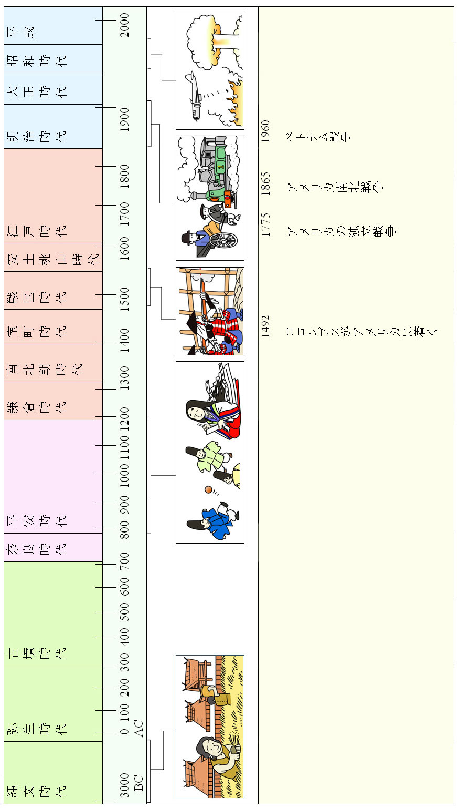
2. Make a guess and match each of the following era with a picture below.

1) 弥生（やよい）時代 ＿＿＿＿
2) 平安（へいあん）時代 ＿＿＿＿
3) 鎌倉（かまくら）時代 ＿＿＿＿
4) 江戸（えど）時代 ＿＿＿＿
5) 明治（めいじ）時代 ＿＿＿＿

a. |  | b.
c. |  | d.
e.

IV. FOLLOW-UP ACTIVITIES

Using 教育用画像素財集, have the students research how people were dressed in a different era in groups. Have them draw pictures and describe them. Have the students present their materials.

